**Assignment 1-a**

***Name: Anjali Sanjay Rajole***

***Roll no. 48***

**Problem Statement:**

1. **Create a responsive web page which shows the ecommerce/college /exam admin dashboard with sidebar and statistics in card using HTML, CSS and Bootstrap**

**Hotel Management website using HTML, CSS, Bootstrap and JavaScript.**

* **HTML and Bootstrap**

**Code:**

<!doctype html>

<html lang="en">

  <head>

    <!-- Required meta tags -->

    <meta charset="utf-8">

    <meta name="viewport" content="width=device-width, initial-scale=1, shrink-to-fit=no">

    <!-- Bootstrap CSS -->

    <link rel="stylesheet" href="https://stackpath.bootstrapcdn.com/bootstrap/4.4.1/css/bootstrap.min.css" integrity="sha384-Vkoo8x4CGsO3+Hhxv8T/Q5PaXtkKtu6ug5TOeNV6gBiFeWPGFN9MuhOf23Q9Ifjh" crossorigin="anonymous">

<link rel="stylesheet" href="style.css">

<script src="https://kit.fontawesome.com/332a215f17.js" cross origin="anonymous"></script>

<link href="https://fonts.googleapis.com/css?family=Josefin+Sans:400,700&display=swap" rel="stylesheet">

<title>NIWAAS</title>

  </head>

  <body>

     <div class="container-fluid icons py-2 px-3">

         <div class="row">

             <div class="col d-flex justify-content-between align-items-baseline">

                 <div class="icons">

                     <a href="#" class="mx-2">

                         <i class="fab fa-facebook"></i>

                     </a>

                     <a href="#" class="mx-2">

                        <i class="fab fa-twitter"></i>

                    </a>

                    <a href="#" class="mx-2">

                        <i class="fab fa-instagram"></i>

                    </a>

                 </div>

                 <h6>Wisdom is the ability to learn from change.</h6>

             </div>

         </div>

     </div>

      <header id="header">

          <nav id="navbar" class="navbar navbar-expand-md">

          <a class="navbar-brand px-2 py-0" href="#">NIWAAS</a>

           <button  class="navbar-toggler bg-light" type="button"

              data-toggle="collapse"  data-target="#navbar">

           <div class="line1"></div>

           <div class="line2"></div>

           <div class="line3"></div>

            </button>

            <div class="collapse navbar-collapse justify-content-between" id="navbar">

                <ul class="navbar-nav mx-auto">

                    <li class="nav-item">

                <a href="#" class="nav-link m-2 text-capitalize nav-active">Home</a>

                    </li>

                    <li class="nav-item">

                        <a href="#" class="nav-link m-2 text-capitalize">About</a>

                    </li>

                    <li class="nav-item">

                        <a href="#" class="nav-link m-2 text-capitalize">Book your room</a>

                    </li>

                    <li class="nav-item">

                        <a href="#" class="nav-link m-2 text-capitalize">Contact</a>

                    </li>

                </ul>

                <form class="form-inline ml-3">

                    <div class="input-group">

                        <input type="text" class="form-control"

                        placeholder="search">

                        <div class="input-group-append">

                            <button class="btn search-btn" type="button">

                                <i class="fas fa-search text-muted"></i>

                            </button>

                        </div>

                    </div>

                </form>

            </div>

          </nav>

          <!--Banner-->

<section>

    <div class="container-fluid">

        <div class="row banner">

            <div class="col-sm-10 heading">

                <h1 class="display-2 text-uppercase">Royal Galaxy</h1>

                <p>Hotel rooms inhabit a separate moral universe..</p>

                <a href="" class="btn btn-main btn-lg m-3">Contact us</a>

                <a href="" class="btn btn-main btn-lg m-3">Know More</a>

            </div>

        </div>

    </div>

</section>

         <!--End of Banner-->

         <!--About Section----->

         <section>

             <div class="container">

                 <div class="about mb-4">

                     <div class="row text-center m-4">

                         <div class="col-md-12 text-center">

                             <h6>Know us more</h6>

                             <h2 class="mb-4">About Us</h2>

                             <span class="title-border"></span>

                             <p>"Welcome to the Royal Galaxy/ Such a lovely place / Such a lovely face / Plenty of room at the Royal Galaxy/ Any time of year.

                              Of course great hotels have always been social ideas, flawless mirrors to the particular societies they service.</p>

                         </div>

                     </div>

                     <!--Parts-->

                     <div class="row text-center">

                         <div class="col-lg-4 my-2 py-3">

                        <i class="fas fa-cubes fa-3x mb-3"></i>

                             <h5 class="p-3 font-weight-bold">Delicious Food</h5>

                             <p>"All the end of the day

                               a home like food you want"

                             </p>

                      </div>

                         <!--end of part 1-->

                         <div class="col-lg-4 my-2 py-3">

                       <i class="far fa-edit fa-3x mb-3"></i>

                        <h5 class="p-3 font-weight-bold">Design-Build</h5>

                           <p>"Courtesous treatment will make a

                              customer a walking advertisement"</p>

                            </div>

                              <!--Part 3-->

                         <div class="col-lg-4 my-2 py-3">

                          <i class="fas fa-th fa-3x mb-3"></i>

                         <h5 class="p-3 font-weight-bold"> Services</h5>

                            <p>“There is only one boss. The Guest".

                                </p>

                              </div>

                     </div>

                 </div>

             </div>

         </section>

         <!--End of About Section-->

         <!---Projects----->

        <section class="projects py-3">

          <div class="container">

              <div class="project mb-4">

                  <div class="row text-center m-4">

                      <div class="col-md-12 text-center">

                        <h2 class="mb-4">Book your room</h2>

                          <span class="title-border"></span>

                          <p class="text-light">When you get into a hotel room, you lock the door, and you know there

                            is a secrecy, there is a luxury, there is fantasy. There is comfort. There is reassurance....!</p>

                      </div>

                  </div>

                  <!--Parts-->

                  <div class="row text-center">

                      <div class="col-lg-4 my-2">

                        <div class="project-container"><!--box-->

                          <div class="img-content"><!--imgBx-->

                          <img src="1.jpg" alt=""class="img-fluid project-img">

                        </div>

                        <div class="content">

                          <h3 class="text-uppercase text-center text-dark px-3">

                            Luxurious Room</h3>

                        <p class="text-dark">It is the ultimate luxury to

                          combine passion and contribution.

                           It’s also a clear path to happiness.

                           True luxury is being able to own your time –

                            to be able to take a walk, sit on your porch,

                            read the paper, not take the call, not be compelled by obligation.

                          </p>

                          </div>

                        </div>

                      </div>

                      <!--End of img-container-->

                      <!--end of part 1-->

                      <div class="col-lg-4 my-2">

                        <div class="project-container"><!--box-->

                          <div class="img-content"><!--imgBx-->

                          <img src="qui.jpg" alt=""class="img-fluid project-img">

                        </div>

                        <div class="content">

                          <h3 class="text-uppercase text-center text-dark px-3">

                            Gallerie Beach view</h3>

                        <p class="text-dark"> Be shore of yourself.

                          Come out of your shell.

                          Take time to coast.

                          Avoid pier pressure.

                          Sea life’s beauty.

                          Don’t get so tide down on work that you

                           miss out on life’s beautiful waves..

                          </p>

                          </div>

                        </div>

                      </div>

                      <!--End of img-container-->

                           <!--Part 3-->

                      <div class="col-lg-4 my-2">

                        <div class="project-container"><!--box-->

                          <div class="img-content"><!--imgBx-->

                          <img src="ste.jpg" alt=""class="img-fluid project-img">

                        </div>

                        <div class="content">

                          <h3 class="text-uppercase text-center text-dark px-3">

                            Sport place</h3>

                        <p class="text-dark">"There may be people"

                           that have more talent than you,

                           but there is no excuse

                           for anyone to work harder than

                           you do."

                        </p>

                          </div>

                        </div>

                      </div>

                      <!--End of img-container-->

                  </div>

              </div>

          </div>

      </section>

      <!--End of project Section-->

         <!--Services-->

           <section class="services p-5" id="SERVICES">

            <div class="container">

              <div class="row">

                  <!--Title-->

               <div class="col text-center mb-3">

                <h2 class="mb-4">Our Services</h2>

                <span class="title-border"></span>

                <p>Elegance is not a dispensable luxury but a factor that decides

                  between success and failure.We believe that style is the only real luxury that is

                  really desirable.Italian style is a natural attitude. It is about a life of good taste.

                  It doesn’t have to be expensive. Simple but with good taste.

                  Luxury is possible to buy. Good taste is not.!</p>

           </div>

           <!-- end of title--->

           </div>

            </div>

            </div>

            <div class="service-inner-wrapper">

           <div class="container">

           <div class="row">

      <div class="col-md-4">

          <!-- left service item 01 -->

            <div class="left-service-item">

                     <!-- Icon -->

             <div class="left-icon">

             <i class="fas fa-city fa-2x"></i>

                 </div>

                     <!-- Service item title & description -->

                 <h3> Design </h3>

                 <p>Happy endings are a luxury of fiction.Luxury is feeling unrushed.</p>

                    </div>

               <!-- left service item 02 -->

                    <div class="left-service-item">

                         <!-- Icon -->

                         <div class="left-icon">

                            <i class="fas fa-torii-gate fa-2x"></i>

                         </div>

                       <!-- Service item title & description -->

                         <h3> Build </h3>

                     <p>Take care of the luxuries and the necessities will take care of themselves.

                      A true luxury is a reward for investing in and developing a real asset.

                     </p>

                     </div>

             <!-- left service item 03 -->

                    <div class="left-service-item">

                     <!-- Icon -->

                      <div class="left-icon">

                          <i class="fas fa-building fa-2x"></i>

                         </div>

                         <!-- service item title & description -->

                         <h3> Sustain</h3>

                        <p>The real luxury travel of the modern age is not through space; it’s through time.</p>

                </div>

                        </div>

                        <div class="col-md-4">

       <div class="service-pic">

           <img src="insung.jpg" alt=""class="center shadow">

             </div>

             </div>

              <div class="col-md-4">

              <!-- right service item 01 -->

                     <div class="right-service-item">

                         <!-- Icon -->

                     <div class="right-icon">

                         <i class="fas fa-tasks fa-2x"></i>

                                </div>

                     <!-- service item title and description -->

                        <h3> Quality</h3>

                 <p>Contemplation is a luxury, requiring time and alternatives.

                  Luxury is attention to detail, originality, exclusivity and above all quality.

                 </p>

                            </div>

             <!-- right service item 02 -->

                   <div class="right-service-item">

              <!-- Icon -->

                <div class="right-icon">

                 <i class="fas fa-truck-loading fa-2x"></i>

                  </div>

                    <!-- Service item title and description -->

                <h3>Transport Service</h3>

                <p>Lorem ipsum dolor, consectetur sed do adipisicing

                    elit, sed do eiusmod tempor incididunt</p>

                </div>

                  <!-- right service item 03 -->

                 <div class="right-service-item">

                 <!-- Icon -->

                  <div class="right-icon">

                  <i class="fas fa-couch fa-2x"></i>

                    </div>

                <!-- Service item title and description -->

               <h3> Interior Design</h3>

             <p>Luxury is feeling unrushed.

                It is designing a life that allows you to do what you want with high leverage,

               with many options, all while feeling unrushed.</p>

                 </div>

             </div>

            </div>

           </div>

        </div>

      </section>

         <!--End of Services-->

         <!--Testimonial Section-->

         <section id="testimonials" class="py-5 all">

            <div id="carouselExampleControls" class="carousel slide" data-ride="carousel">

              <div class="carousel-inner">

                <!--       carousel-item-->

                <div class="carousel-item active">

                  <div class="container">

                    <div class="row">

                      <div class="col-lg-10 mx-auto d-flex justify-content-between py-3">

                        <div class="align-self-center ml-3">

                          <img src="stock.jpg" alt="" class=" rounded-circle main-img">

                          <img src="2.jpg" alt="" class=" rounded-circle main-img">

                        </div>

                        <div class="review-text px-5">

                          <h2 class="text-capitalize mb-3 des-color">Hotel Exterior</h2>

                        <p class="text-light">

                          "Be faithful to your own taste, because nothing you really like is ever out of style."

                         </p>

                        </div>

                      </div>

                    </div>

                  </div>

                </div>

                <!--carousel-item-->

                <!--       carousel-item-->

                <div class="carousel-item">

                  <div class="container">

                    <div class="row">

                      <div class="col-lg-10 mx-auto d-flex justify-content-between py-3">

                        <div class="align-self-center ml-3">

                          <img src="st0.jpg" alt="" class=" rounded-circle main-img">

                          <img src="stock-photo.jpg" alt="" class=" rounded-circle main-img">

                        </div>

                        <div class="review-text px-5">

                          <h2 class="text-capitalize mb-3 des-color">Night Life</h2>

                          <p class="text-light">

                            "Life doesn't end after sunset" Best night life spots Springfield Let's spend our LIVES chasing SUNSETS

                          </p>

                        </div>

                      </div>

                    </div>

                  </div>

                </div>

                <!--carousel-item-->

                <div class="carousel-item">

                  <div class="container">

                    <div class="row">

                      <div class="col-lg-10 mx-auto d-flex justify-content-between py-3">

                        <div class="align-self-center ml-3">

                          <img src="cody.jpg" alt="" class=" rounded-circle main-img">

                          <img src="edga.jpg" alt="" class=" rounded-circle main-img">

                        </div>

                        <div class="review-text px-5">

                          <h2 class="text-capitalize mb-3 des-color">Royal Interior </h2>

                          <p class="text-light">

                            "The essence of interior design will always be about people and how they live. It is about the realities of what makes for an attractive, civilized, meaningful environment, not about fashion or what's in or what's out.

                            This is not an easy job."

                          </p>

                        </div>

                      </div>

                    </div>

                  </div>

                </div>

                <!--carousel-item-->

              </div>

              <!-- carousel controls-->

              <a class="carousel-control-prev" href="#carouselExampleControls"

              role="button" data-slide="prev">

            <span class="carousel-control-prev-icon" ></span>

          </a>

              <a class="carousel-control-next" href="#carouselExampleControls"

              role="button" data-slide="next">

            <span class="carousel-control-next-icon" ></span>

          </a>

            </div>

          </section>

       <!--End of Testimonial Section-->

<!--Contact us section-->

<section class="bg-color p-5">

    <div class="container">

        <div class="contact-us">

            <div class="row">

                <div class="col-md-11 text-center">

                    <h2>Contact Us</h2>

                    <span class="title-border"></span>

                             <p>"The reason for our success is no secret. It comes down to one single principle that

                                transcends time and geography, religion and culture. It’s the Golden Rule – the simple idea that if you treat people well,

                                the way you would like to be treated, they will do the same.”. </p>

                 </div>

            </div>

            <div class="row contact">

                <div class="col-md-4 text-center">

                    <i class="fas fa-mobile-alt fa-3x color"></i>

                    <h5 class="mt-3">Phone</h5>

                    <p>+55 61 12345678</p>

                </div>

                <div class="col-md-4 text-center">

                    <i class="fas fa-map-marker-alt fa-3x color"></i>

                    <h5 class="mt-3">Address</h5>

                    <p>Lorem ipsum dolor sit amet.</p>

                </div>

                <div class="col-md-4 text-center">

                    <i class="far fa-envelope-open fa-3x color"></i>

                    <h5 class="mt-3">Email</h5>

                    <p>info@info.com</p>

                </div>

            </div>

            <div class="row justify-content-center">

             <div class="col-lg-10 col-md-8 ">

                <form>

                    <div class="input-group input-group-lg mb-3">

                      <div class="input-group-prepend">

                        <span class="input-group-text">

                          <i class="fas fa-user"></i>

                        </span>

                      </div>

                      <input type="text" class="form-control" placeholder="Name">

                    </div>

                    <div class="input-group input-group-lg mb-3">

                      <div class="input-group-prepend">

                        <span class="input-group-text">

                          <i class="fas fa-envelope"></i>

                        </span>

                      </div>

                      <input type="text" class="form-control" placeholder="Email">

                    </div>

                    <div class="input-group input-group-lg mb-3">

                      <div class="input-group-prepend">

                        <span class="input-group-text">

                          <i class="fas fa-pencil-alt"></i>

                        </span>

                      </div>

                      <textarea class="form-control" placeholder="Message" rows="5"></textarea>

                    </div>

                    <input type="submit" value="Submit" class="btn btn-cont btn-block btn-lg">

                  </form>

                </div>

            </div>

        </div>

    </div>

</section>

<!--end of contact us section-->

<script src="script.js"></script>

    <!-- Optional JavaScript -->

    <!-- jQuery first, then Popper.js, then Bootstrap JS -->

    <script src="https://code.jquery.com/jquery-3.4.1.slim.min.js" integrity="sha384-J6qa4849blE2+poT4WnyKhv5vZF5SrPo0iEjwBvKU7imGFAV0wwj1yYfoRSJoZ+n" crossorigin="anonymous"></script>

    <script src="https://cdn.jsdelivr.net/npm/popper.js@1.16.0/dist/umd/popper.min.js" integrity="sha384-Q6E9RHvbIyZFJoft+2mJbHaEWldlvI9IOYy5n3zV9zzTtmI3UksdQRVvoxMfooAo" crossorigin="anonymous"></script>

    <script src="https://stackpath.bootstrapcdn.com/bootstrap/4.4.1/js/bootstrap.min.js" integrity="sha384-wfSDF2E50Y2D1uUdj0O3uMBJnjuUD4Ih7YwaYd1iqfktj0Uod8GCExl3Og8ifwB6" crossorigin="anonymous"></script>

  </body>

</html>

* **CSS**

**Code:**

*{

    margin: 0;

    padding: 0;

    box-sizing: border-box;

}

body{

    font-family: 'Josefin Sans', sans-serif;

}

.icons{

    background: #c9077f;

    text-decoration: none;

    color: rgb(255, 255, 255);

}

.icons a{

    font-size: 25px;

    transition: color 1s ease;

    color: #fff;

}

.icons a:hover{

    color: rgb(230, 173, 211);

}

/*==========Navbar==========*/

.navbar{

    background:#6d046d;/*!important*/

    padding: 10px 20px;/*!important*/

    transition: padding 2s ease;

}

.navbar-brand{

    color: #fff;

    font-size: 35px;

    font-weight: bold;

}

.navbar-brand:hover{

    color: #fff;

    /*add bounce*/

}

.navbar-toggler{

    padding: 3px;

}

.line1, .line2, .line3{

    width: 23px;

    height: 3px;

    margin: 5px;

    background: #000;

    transition: all 0.5s ease;

    outline: none;

}

.navbar-toggler{

    outline: none!important;

}

.nav-link{

    color: #fff;

    font-size: 25px;

    padding: 10px 20px;/*!important*/

    border-radius: 5px;

    transition: background 2s ease;

}

.nav-link:hover{

    background: #01012e;

    color: #fff;

}

.nav-active{

    color: #fff;

    font-size: 25px;

    padding: 10px 20px; /*!important*/

    border-radius: 5px;

    background: rgba(1, 1, 46, 0.322);

    transition: background 2s ease;

}

.nav-active:hover{

    background: #020200;

}

.search-btn{

    background: #020200;

    transition: all 1s ease;

    color:rgba(239, 252, 129, 0.705);

}

.search-btn:hover{

    color: #fff;

    background: #020200;

}

/*=====Header======*/

.banner{

    height: 100vh;

    background: linear-gradient(rgba(2, 0, 36, 0.349), rgba(9, 9, 121, 0.295)),url('1(1).jpg');

    justify-content: center;

    align-items: center;

}

.heading{

    text-align: center;

    color: #fff;

}

.heading h1{

    font-weight: bold;

    font-size: 38px;

}

.heading p{

    font-size: 25px;

}

.btn-main{

    background:#fff;

    color: rgba(121, 2, 18, 0.986);

    border-radius: 10px 20px 10px 20px;

}

/* btn-1 */

/* Skew Forward*/

.btn-main {

    display: inline-block;

    vertical-align: middle;

    transform: perspective(1px) translateZ(0);

    box-shadow: 0 0 1px rgba(0, 0, 0, 0);

    transition-duration: 0.3s;

    transition-property: transform;

    transform-origin: 0 100%;

  }

  .btn-main:hover, .btn-main:focus, .btn-main:active {

    transform: skew(-10deg);

    color: rgb(0, 225, 255);

    font-weight: bold;

  }

  /* end of Banner */

  /*About */

  .about h6{

      font-size: 14px;

      color: #f71616;

}

.about .title-border{

    content: "";

    width: 30%;

    height: 2px;

    display: block;

    background: block;

    background-color: #471904;

    border-radius: 50%;

    margin: 1%;

   margin-left: 35%;

}

.about p{

    font-size: 18px;

    color: #01012e;

}

.fas{

    color: #01012e;

}

.far{

    color: #01012e;

}

/*End of About section*/

/*Project Section*/

.projects{

    background: #beac07;

    color: rgb(12, 0, 0);

}

.projects .title-border{

    content: "";

    width: 30%;

    height: 2px;

    display: block;

    background: block;

    background-color: #fff;

    border-radius: 50%;

    margin: 1%;

    margin-left: 35%;

}

/*.main-container{

    margin: -2px;

}*/

.project-container{

    position: relative;

    width: 300px;

    height: 400px;

    background: #000;

    box-shadow: 0 10px 10px rgba(71, 117, 170, 0.884);

    cursor: pointer;

}/*Makes a card and 3d effects*/

.project-container .img-content{

    position: absolute;

    top: 0;

    left: 0;

    width: 100%;

    height: 100%;/*CARD BODY*/

    margin-bottom:10px;

}

.project-container .img-content img{

    position: absolute;/*Hide the card Body*/

    top:0;

    left: 0;

    width: 100%;

    height: 100%;

    transition: 0.5s;

}

.project-container:hover .img-content img{

    opacity: 0;

}

.project-container .content{

    position: absolute;

    bottom: 20px;

    left: 10%;

    width: 80%;

    height: 60px;

    background: #fff;

    overflow: hidden;

    padding: 15px;

}

.project-container:hover .content{

    width: 100%;

    height: 100%;

    bottom: 0;

    left: 0;

}

.project-container .content h3{

    font-size: 20px;

}

.project-container .content p{

    margin: 10px 0 0;

    opacity: 0;

    line-height: 1.2em;

    transition: 0.5s;

    text-align: justify;

}

.project-container:hover  .content p{

    opacity: 1;

    transition-delay: 0.4s;

}

/*End of Project Section*/

/*Services Section*/

#SERVICES .title-border{

    content: "";

    width: 30%;

    height: 2px;

    display: block;

    background: block;

    background-color: #02443b;

    border-radius: 50%;

    margin: 1%;

   margin-left: 35%;

}

.service-pic img{

width: 100%;

}

.service-inner-wrapper {

    padding-top: 30px;

    padding-bottom: 10px;

}

.left-service-item {

    position: relative;

    padding-right: 90px;

    margin-bottom: 65px;

    text-align: right;

    margin-top: 35px;

}

.left-icon {

    position: absolute;

    right: 0;

    top: -8px;

    color: #940524;

    width: 90px;

    height: 90px;

    text-align: center;

}

.left-service-item h3 {

    text-transform: uppercase;

    font-size: 25px;

    font-weight: 700;

    margin-bottom: 21px;

    color: rgb(177, 34, 34);

}

.left-service-item p {

    color: rgb(101, 66, 116);

    font-size: 18px;

    font-weight: 300;

    line-height: 25px;

}

.right-service-item {

    position: relative;

    padding-left: 90px;

    margin-bottom: 65px;

    margin-top: 35px;

    text-align: left;

}

.right-icon {

    position: absolute;

    left: 0;

    top: -8px;

    color: #940524;

    width: 90px;

    height: 90px;

    text-align: center;

}

.right-service-item h3 {

    text-transform: uppercase;

    font-size: 25px;

    font-weight: 700;

    margin-bottom: 21px;

    color: rgb(177, 34, 34);

}

.right-service-item p {

    color: #000;

    font-size: 18px;

    font-weight: 300;

    line-height: 25px;

}

  /* End of Services Section*/

/*Carousel*/

/*Testimonial*/

.all{

    background: #039c79;

}

.des-color{

    color: #fff;

}

.main-img {

    width: 150px;

  }

.testimonial p{

      font-weight: bold;

      color: #fff;

  }

  .testimonial h2{

      font-weight: bold;

      color: #fff;

  }

/* end of the Carousel*/

/*FORM */

.contact-us .title-border{

    content: "";

    width: 30%;

    height: 2px;

    display: block;

    background: block;

    background-color: #773805;

    border-radius: 50%;

    margin: 1%;

   margin-left: 35%;

}

.contact .fas{

    color: #01012e;

}

.contact .far{

    color: #01012e;

}

.btn-cont{

    background: #01012e;

    color: #fff;

}

.btn-cont:hover{

    color: #fff;

    border-radius: 10px 20px 10px 20px;

}

/*Carousel*/

/*Testimonial*/

.all{

    background: #039c79;

}

.des-color{

    color: #fff;

}

.main-img {

    width: 150px;

  }

.testimonial p{

      font-weight: bold;

      color: #fff;

  }

  .testimonial h2{

      font-weight: bold;

      color: #fff;

  }

* **JavaScript**

**Code:**

$(document).ready(function(){

    $(".navbar-toggler").click(function(){

        $(".navbar-toggler").toggleClass("change");

    })

})

* **Screen shorts:**

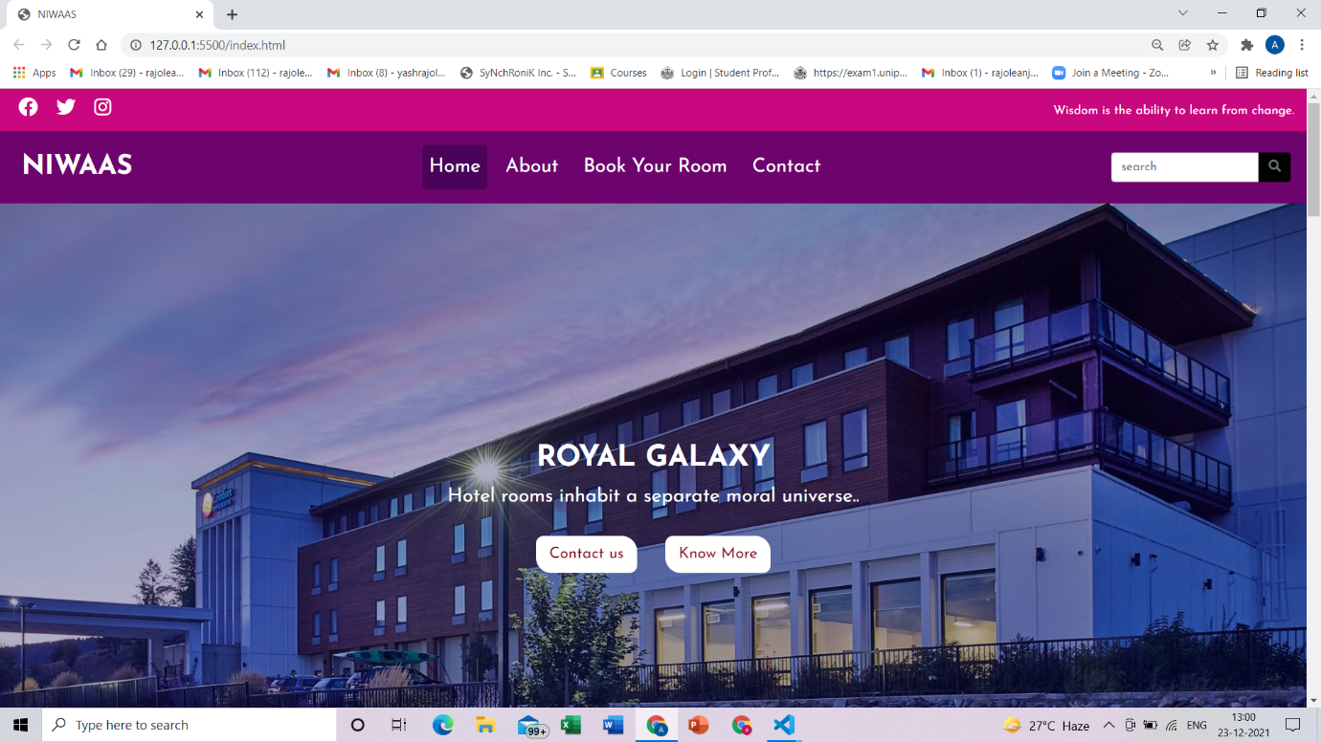**1]**

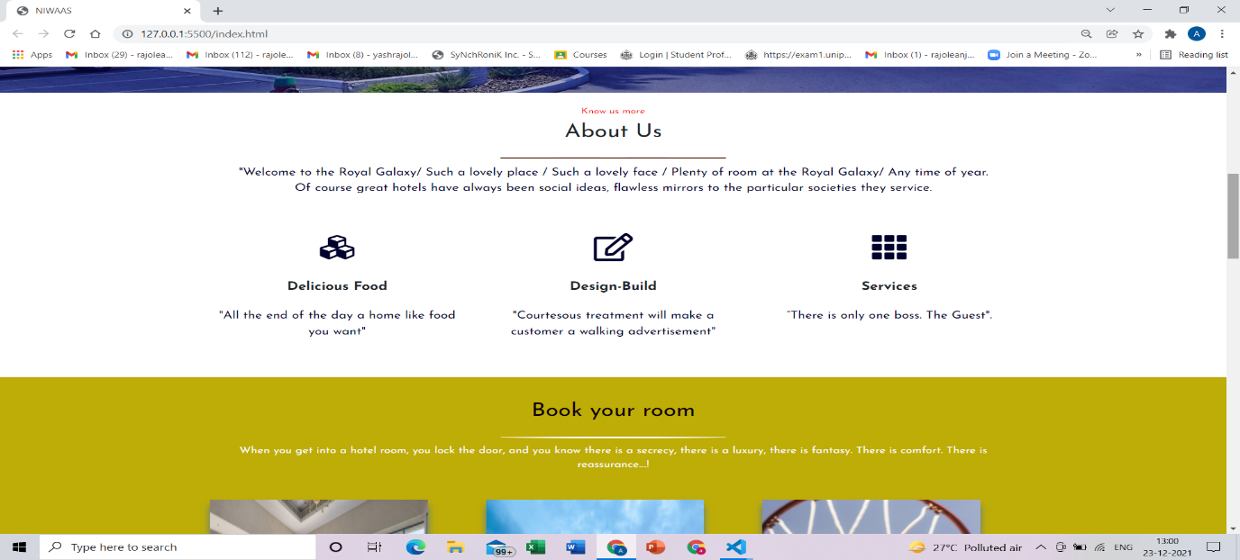**2]**

**3]**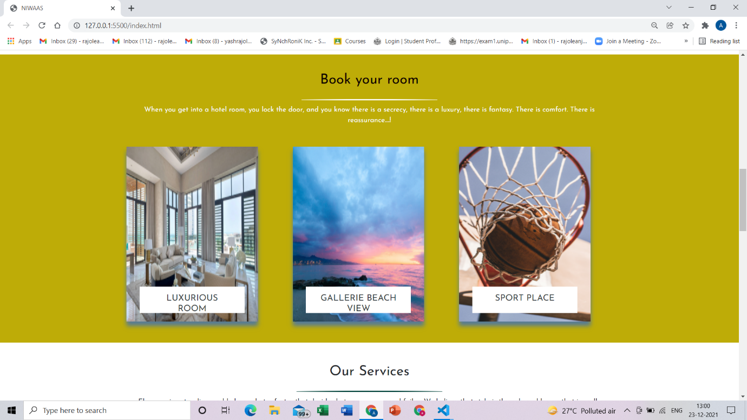

**4]**

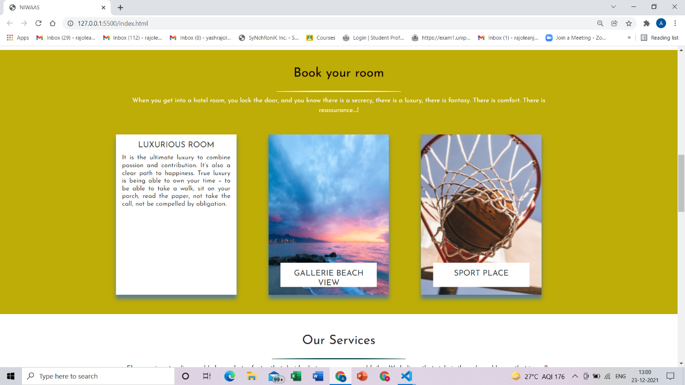

**5]**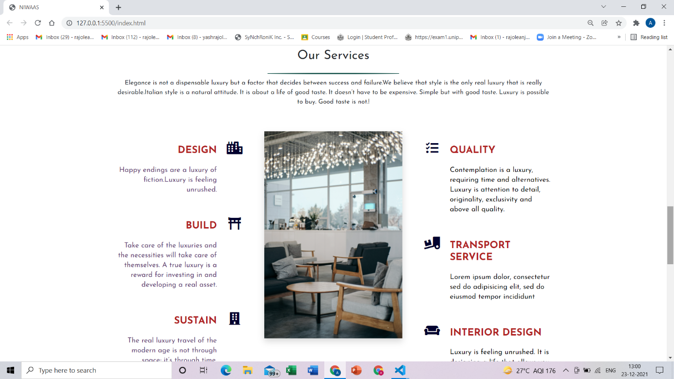

**6]**

